E-mailhandtekening toevoegen in Outlook

Voornaam Naam
Functie

naam.voornaam@overkop.be
T 00 000 00 00

[Adres], [Postcode] [Gemeente]
overkop.be
////////////////////////////////////////////////////////////////////////////////////////////////////////////////////

Stap 1
Pas hierboven de tekst aan naar jouw gegevens (naam, adres,… ).
Tip: Om de opmaak van het sjabloon te behouden, begin je best achter de ingevulde tekst te typen en verwijder je nadien de tekst van het sjabloon.
Stap 2
Als je met je muis over de handtekening hierboven gaat, verschijnt linksboven een vierkantje met pijltjes. Klik met de rechtermuisknop op dat vierkantje om de volledige tabel te selecteren en kies ‘kopiëren’.

Stap 3
Open het programma Outlook en kies: Bestand > Opties > E-mail > Handtekeningen voor berichten maken of wijzigen.
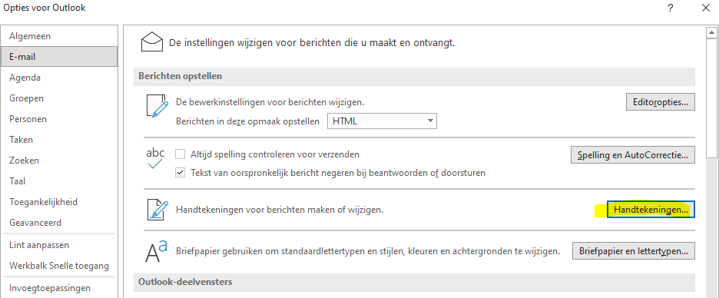

Stap 4
Kies voor de optie Nieuw om een nieuwe handtekening aan te maken of wijzig je oude door deze te selecteren.
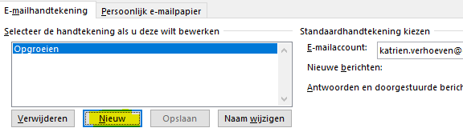

Stap 5
Geef de handtekening een naam en klik op OK.
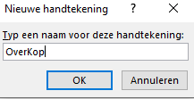

Stap 6
Rechts in het scherm kan je:
- Aanduiden welk E-mailaccount je aan deze handtekening wil koppelen
- Aanduiden welke handtekening automatisch gekozen moet worden bij het aanmaken van Nieuwe berichten. Kies (geen) als je niet wil dat er automatisch een handtekening mee verzonden wordt
- Aanduiden of er bij Antwoorden en doorgestuurde berichten ook een handtekening mee verstuurd moet worden. Ook hier kan je (geen) aanduiden als dit niet nodig is.

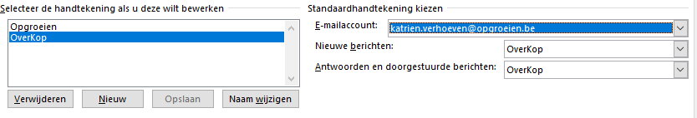

Stap 7
Klik in Outlook met de rechtermuisknop in het handtekeningenveld en kies voor Plakken (Opmaak van bron behouden). Dit is de tweede optie bij plakken. Klik ten slotte op OK.
